Markéta Kusmičová
Učitelství pro 1. stupeň základních škol
PŘÍPRAVA NA HODINU
CITOSLOVCE
Univerzita Palackého - Pedagogická fakulta
Didaktika mateřského jazyka
Datum vytvoření: 27. září 2016
3. ročník
Obsah

CHARAKTERISTIKA VYUČOVACÍ HODINY 2
STRUKTURA VYUČOVACÍ HODINY 3
1. Úvodní část 3
a) Organizační část 3
b) Motivace 3
2. Hlavní část 4
a) Vyvození nového učiva 4
b) Definice nového učiva 5
c) Upevnění nových termínů, procvičení učiva 6
3. Závěrečná část 7
a) Zopakování nových termínů 7
b) Zhodnocení úrovně získaných poznatků a chování žáků 7
Příloha 1 8
Příloha 2 9
Příloha 3 10
Zdroje 11

CHARAKTERISTIKA VYUČOVACÍ HODINY
Vzdělávací oblast: Jazyk a jazyková komunikace
Vzdělávací obor: Český jazyk a literatura – Jazyková výchova
Tematický okruh: Slovní zásoba
Učivo: Citoslovce

Období: 1.
Ročník: 3.
Časová dotace: 45 minut
Počet žáků: 25

Typ vyučovací hodiny: Vyvození nového učiva
Cíle vyučovací hodiny: Citoslovce – rozpoznání, pochopení a osvojení

Klíčové kompetence:
- k učení: žák rozumí užívaných termínům a umí je použít, dokáže propojit psané
a slyšené
- k řešení problémů: kontroluje správnost napsaného i vysloveného, dokáže pracovat v časově tíživé situaci, promýšlí a plánuje způsoby řešení problémů, umí pracovat rychle a přesně
- komunikativní: naslouchá autoritě, rozumí zadání a bez námitek jej plní,
dokáže zopakovat vyřčení, vyjadřuje se výstižně
- sociální a personální: reaguje na autoritu a věnuje jí veškerou pozornost, rozvíjí se
- občanské: podílí se na zdravém klimatu třídy, pomáhá spolužákům,
bez problémů s nimi spolupracuje
- pracovní: dodržuje daná pravidla, s pomůckami zachází opatrně,
pomáhá udržovat pořádek

Výukové metody:
- slovní:
  - monologické: vyprávění, vysvětlování
  - dialogické: diskuze, dramatizace, motivační rozhovor
  - písemné práce: záznam na tabuli
- názorně demonstrační: předvádění
- praktické: pohybové, napodobování
- aktivizující: diskuze, projektové hry

Organizační formy výuky: frontální výuka, skupinová práce, samostatná práce
Pomůcky: kartičky, pracovní listy, psací potřeby, tabule

STRUKTURA VYUČOVACÍ HODINY
- Úvodní část

Organizační část
Čas: 1 minuta
Plán: přivítání s žáky, zápis do třídní knihy

Motivace
Čas: 3 minuty
Plán: motivační rozhovor

Motivační rozhovor „Máte doma nějaké zvířátko?“
- Máte doma nebo u babičky nějaké zvířátko?
- Jaké zvířátko byste si přáli?
- Vzpomenete si, jaká zvířátka jsme viděli na výletě v ZOO?
- A jaká patří spíše na farmu?
- Pro která zvířátka je typickým domovem les?

- Hlavní část

Vyvození nového učiva
Čas: 4 minuty
Plán: hra, řízený rozhovor, manipulační činnost

Hra „Evoluce“
Čas: 4 minuty
Hráči si stříhají s ostatními, kdo vyhrává, posouvá se v žebříčku o úroveň výše.
Každý si může stříhat pouze s někým, kdo je na stejné úrovni, jako on.
Tedy kuře s kuřetem, opice s opicí. Kdo prohraje, zůstává na stejné úrovni.
Úrovně:
kuře – vydává zvuk pípí a dělá kačáky
tučňák – vydává zvuk tůtů a dělá kačáky
slon – troubí a předvádí chobot
opice – vydává zvuk huhu a chodí shrbená

* TIP – Dětem můžeme na tabuli napsat a nakreslit jednotlivá vývojová stádia.
Řízený rozhovor
Čas: 3 minuty
„To byl ale zmatek. Představte si, že by zvířátka nevydávala žádné zvuky. Líbilo by se vám to? Napadne vás, jaké zvuky vydáváme my lidé?“

Manipulační činnost
Čas: 8 minut
Pomůcky: barevné kartičky (příloha 1)
Žáci po třídě hledají barevné kartičky, na kterých zjistí, jaký mají předvést zvuk.

Růžové – nálady a city
Zelené – hlasy zvířat
Modré – zvuky

V kruhu děti poté postupně předvádí všechny zvuky a ostatní hádají o jaký objekt nebo situaci jde. Společně přichází na to, jakou oblast označují růžové, zelené a modré lístky.

Definice nového učiva
Čas: 3 minuty
Plán: řízený rozhovor, práce na tabuli

Řízený rozhovor + práce na tabuli
Čas: 8 minut
- Které skupiny zvuků jsme mohli rozlišit?
- Znáte ještě nějaké zvuky, které nezazněly?
- Myslíte, že mají něco společného?
- Jak bychom mohli označit celou skupinu těchto zvuků?

„Zkusíme na to přijít společně vyluštěním tajenky připravené na tabuli.“
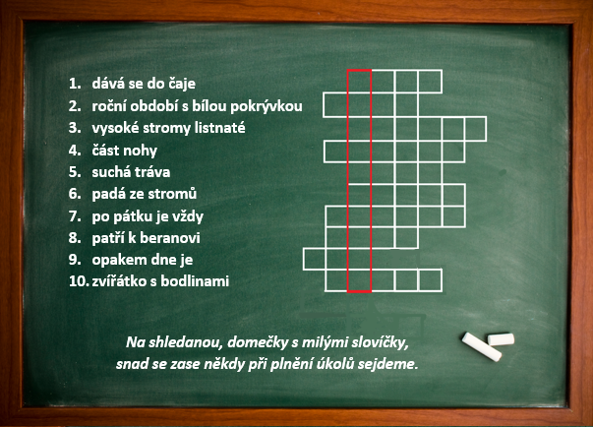

Zavedení pojmu CITOSLOVCE
Definice: Citoslovce jsou slova neohebná, která vyjadřují nálady, city a vůli
mluvčího (ach, br, ó, pst), na něco upozorňují (hej, fuj) anebo označují hlasy
a zvuky (bác, cink, prásk, haf).

Upevnění nových termínů, procvičení učiva
Čas: 3 minuty
Plán: samostatná práce

Samostatná práce
Čas: 7 minut
Pomůcky: pracovní list (příloha 2)
Každý žák dostane svůj pracovní list, který v krátkém časovém horizontu vypracuje. Následuje společná kontrola ve třídě.

- Závěrečná část

Zopakování nových termínů
Čas: 2 minuty
Plán: zadání domácího úkolu

Domácí úkol
Pomůcky: pracovní list (příloha 3)
Děti obdrží další pracovní list, který tentokrát vypracují až doma.

Zhodnocení úrovně získaných poznatků a chování žáků
Čas: 2 minuty
Plán: řízený rozhovor

- Líbila se vám dnešní hodina?
- Co jsme se nového naučili?
- Příští hodinu si zopakujeme všechny neohebné slovní druhy, které jsme se v posledních hodinách naučili.

Zdroje

BLUMENTRITTOVÁ, Vlasta. Procvičujeme druhy slov. Benešov: Blug, 2006. 78 str.
ISBN 80-7274-955-2.
POLNICKÁ, Marie. Slovní druhy. Brno: Nakladatelství Nová škola Brno, s.r.o., 2012. 40 str.
ISBN 978-80-87565-33-9
SKLENÁŘOVÁ, Dana. Křížovky, osmisměrky, doplňovačky. Benešov: Blug, 2004. 114 str.
ISBN 80-7274-940-4.
SUCHÁ, Romana. Slovní druhy s čertíkem Kvítkem. Brno: Edika, 2016. 48 str.
ISBN 978-80-266-0909-4
ŠMEJKAL, Pavel. Máme deset slovních druhů. Úvaly: JINAN, spol. s.r.o., 1997. 40 str.
ŠMEJKAL, Pavel. Procvičujeme neohebné druhy slov. Úvaly: JINAN, spol. s.r.o., 1997. 39 str.

